Отчёт о проведении Новогоднего утренника в средней группе «Солнышко»
Любой из нас, конечно, ждет
Веселый праздник Новый год!
Но больше всех на свете,
Ждут этот праздник дети.

28.12.2023 г. в средней группе «Солнышко» прошел новогодний утренник. Дети пришли на утренник в новогодних костюмах, весёлые в предвкушении праздника. Сказочные герои (волк, Снежинки подружки Снегурочки; медведь; король со своими красотками) участвовавшие в новогоднем представлении, проявили себя хорошими артистами, показав всё своё творческое мастерство, артистизм. С появлением Деда Мороза начался настоящий праздник с песнями и танцами, хороводами вокруг ёлки. После представления дети читали стихи Деду Морозу и Снегурочке, фотографировались с персонажами, получали новогодние подарки.
Праздник удался на славу, прошел весело и задорно. Новогодний утренник оставил самые яркие впечатления в памяти детей! Родители благодарили участников новогоднего представления за доставленную радость и хорошее настроение!

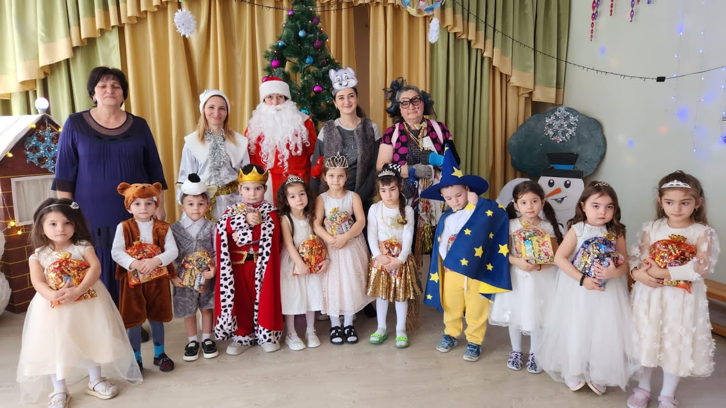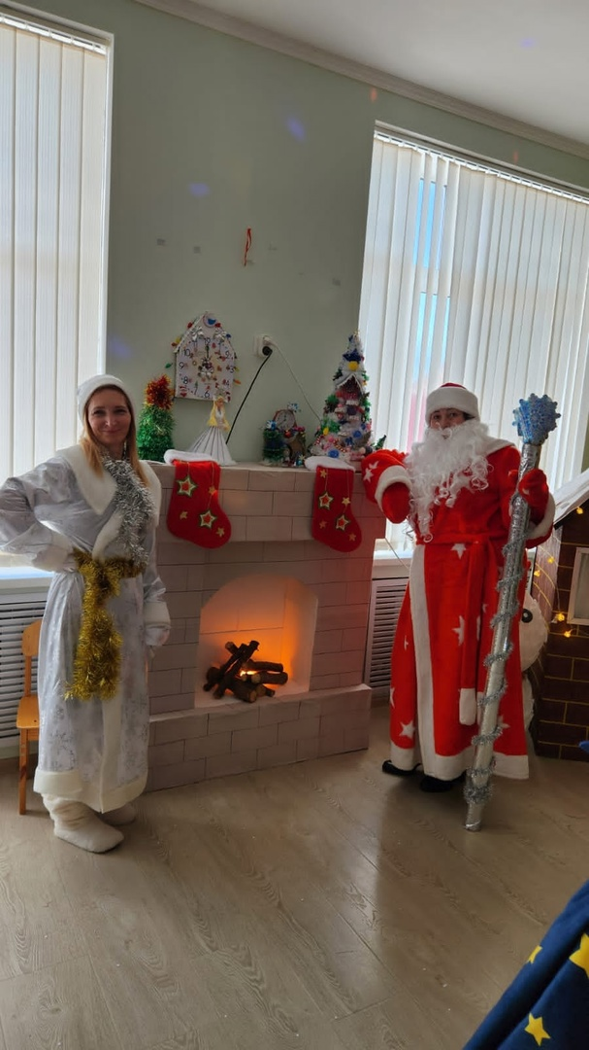

Воспитатель Козырева Л.М.
29.12.2023 г.

